Віталіна ДАНИЛЬЧУК,
кандидат історичних наук, доцент,
доцент кафедри суспільно-гуманітарної освіти
Рівненського ОІППО

ВИКОРИСТАННЯ ЦИФРОВИХ ТЕХНОЛОГІЙ
НА УРОКАХ ГРОМАДЯНСЬКОЇ ТА ІСТОРИЧНОЇ ОСВІТНЬОЇ ГАЛУЗІ

Важливим напрямом розвитку освіти України є впровадження та активне використання сучасних цифрових технологій, що забезпечує подальше вдосконалення освітнього процесу, доступність та ефективність освіти, підготовку молодого покоління до життєдіяльності в інформаційному суспільстві. Інформаційно-комунікаційні технології в освітньому процесі є одним з «інструментів забезпечення успіху» нової української школи, адже саме інформаційні технології як один із компонентів цілісної системи навчання не тільки полегшують доступ до інформації, а й відкривають можливості варіативності навчальної діяльності, її індивідуалізації та диференціації, дозволяють по-новому організувати взаємодію всіх суб’єктів навчання, побудувати освітню систему, в якій учень був би активним і рівноправним учасником освітньої діяльності.
Інформаційно-комунікаційні технології поступово стають тим інструментом, який дає змогу одночасно покращити якість освіти, створити середовище, в якому розвивається нова культура навчання, і забезпечити його належну функціональність. Таким чином, серед ключових компетентностей важливою є інформаційно-комунікаційна, що вбачається у свідомому та критичному використанні цифрових технологій для навчання, власного розвитку та спілкування.
Компетентнісний потенціал громадянської та історичної освітньої галузі в аспекті формування інформаційно-комунікаційної компетентності передбачає вміння використовувати цифрові технології для пошуку потрібної інформації, її накопичення, перевірки і впорядкування; створювати контент, зокрема вербальні й візуальні тексти, графіки, діаграми, сучасні інтерактивні презентації, відеоролики, фільми та поширювати їх; виявляти джерела й авторів інформації, маніпуляції інформацією соціального та історичного змісту під час аналізу повідомлень електронних медіа; робити коректні покликання тощо.
Цифрові інструменти допомагають учителю додатково вмотивовувати учнів, урізноманітнювати уроки та робити їх більш сучасними. Більшістю з них можна користуватися на мобільних пристроях учнів, а ще вони містять бібліотеки готових вправ і низку можливостей для створення власних. Отже, серед величезної різноманітності корисних для навчання цифрових інструментів надзвичайно актуальною стає проблема їх добору та використання на уроках громадянської та історичної освітньої галузі. Звернемо увагу на окремі з них.
Цікавим і водночас дієвим є застосування на уроках громадянської та історичної освітньої галузі QR-кодів (з англ. Quick response – швидкий відгук). QR-коди дозволяють залучити учнів до навчання, організовувати ігрову та дослідницьку діяльність учнів, проводити опитування, організовувати QR-квести тощо (https://www.qrstuff.com/, http://qrcodes.com.ua/, https://www.qr-code-generator.com/). Без застосунку для зчитування QR-кодів сьогодні практично не можна обійтися, адже сучасні підручники у своїй більшості вміщують їх цілу низку.
Сервіс LearningApps (https://learningapps.org/), який містить конструктор, призначений для розробки та зберігання інтерактивних завдань, за допомогою яких учні можуть перевірити і закріпити свої знання в ігровій формі, що сприяє формуванню їх пізнавального інтересу. Сервіс надає можливість отримання коду для того, щоб інтерактивні завдання були розміщені на сторінках сайтів або блогів викладачів і учнів. Кожен із ресурсів можна використати на своєму занятті, змінити під власні потреби, розробити схожий чи зовсім інший навчальний модуль, зберігати у власному «кабінеті» («Мої вправи»), створивши свій акаунт в означеному онлайновому середовищі. За цієї умови є можливість створення / використання вправ такого формату: «Пазл», «Вибір», «Поділ на групи», «Знайти пару», «Класифікація», «Просте упорядкування», «Числова пряма», «Кросворд», «Вікторина» та ін. (доступ за покликанням: https://learningapps.org/index.php?category=9&s=).\
Приклади застосування цифрового інструменту. Вправа «Знайомство з історією» (знайти пари) (доступ за покликанням: https://learningapps.org/watch?v=pch6dhqe321).

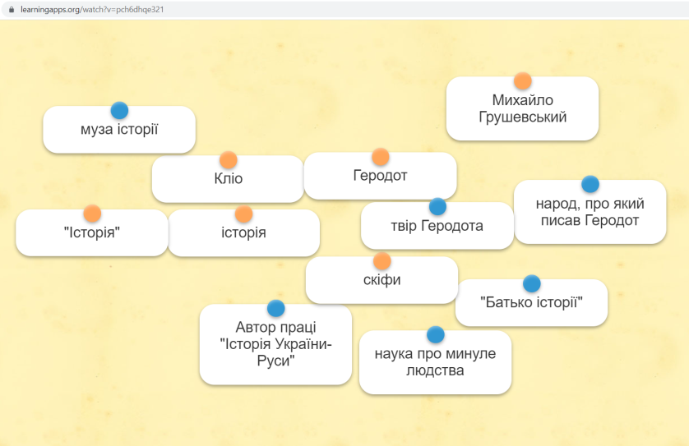
Рис. 1. Вправа «Знайомство з історією»

Вправа «Україна – країна і держава» (знайти пари) (доступ за покликанням: https://learningapps.org/watch?v=pgircmem321).
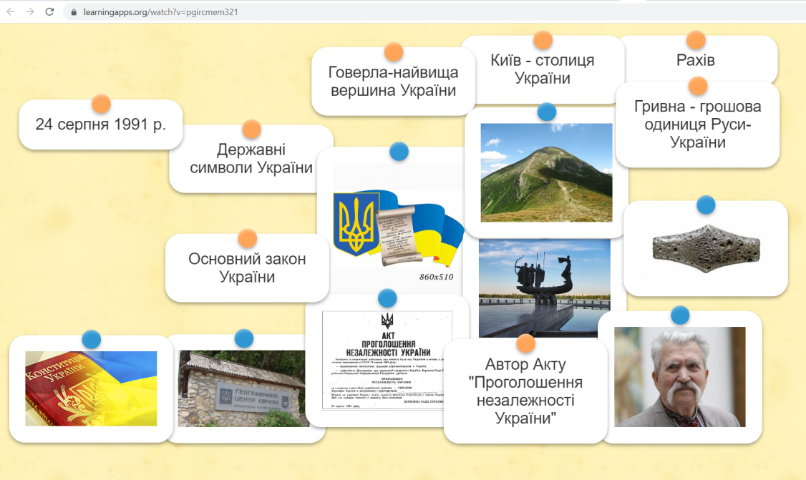
Рис. 2. Вправа «Україна – країна і держава»

Вправа «Сталий розвиток» (знайти слова) (доступ за покликанням: https://learningapps.org/watch?v=pmc7uvaxn21).

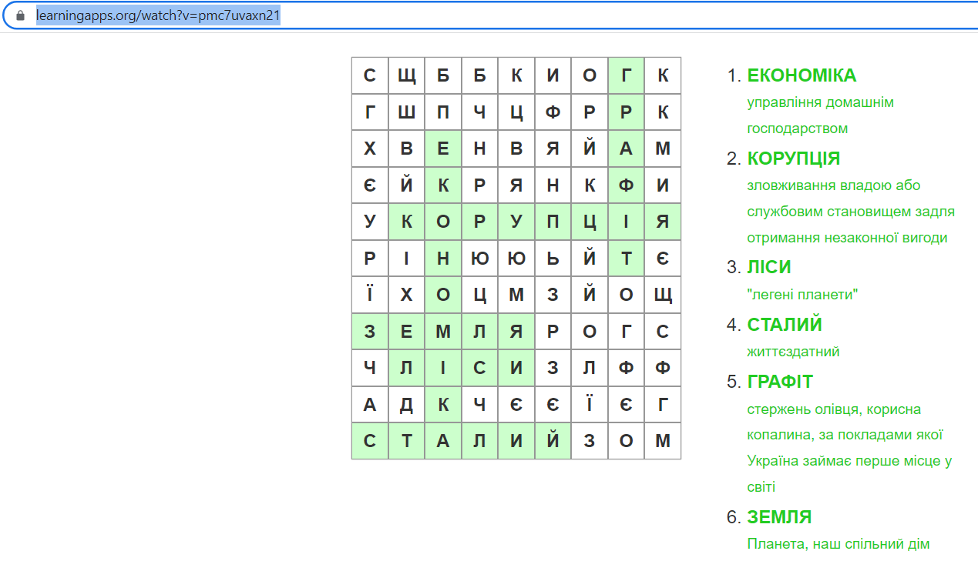
Рис. 3. Вправа «Сталий розвиток»

Зручною платформою для проведення опитувань є Mentimeter. Застосунок використовується для створення презентацій із зворотним зв’язком у режимі реального часу, що дозволяє отримати миттєву взаємодію з аудиторією. Оскільки сервіс не персоніфікований (учитель не бачить, хто з учнів як відповів), для оцінювання успішності він не підходить, однак може допомогти відслідкувати динаміку засвоєння матеріалу, оскільки результати кожного опитування зберігаються.
Приклади застосування цифрового інструменту. Вправа «Асоціації». За допомогою застосунку Mentimeter створюємо «хмаринку слів-асоціацій» до понять «суспільство», «історія».
Вправа-опитування. Що означає слово «історія»? Складіть 1–2 речення із цим словом на платформі Mentimeter, використовуючи для цього шаблони «Хмарина слів» і «Відкриті запитання».
Вправа «Доберіть синоніми». Доберіть синоніми до слова «незалежність».
Для розвитку уваги, абстрактного, логічного мислення учнів важливо використовувати ребуси. Одним із найпростіших застосунків для генерування ребусів є сайт «Ребуси українською» (http://rebus1.com/ua/). Необхідно просто ввести слово чи фразу і програма одразу згенерує ребус та запропонує декілька його варіантів.
Приклади застосування цифрового інструменту. Вправа із використанням ребусів.

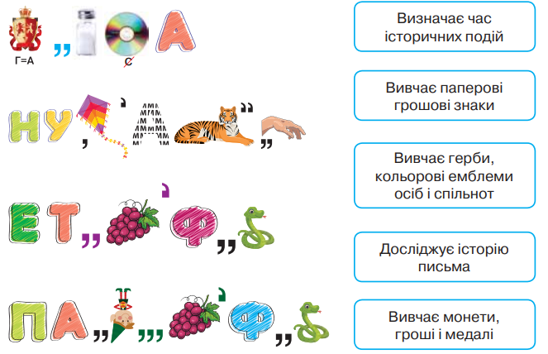

Рис. 4. Вправа із використанням ребусів

Багатофункціональним інструментом для створення як інтерактивних, так і друкованих матеріалів є застосунок Wordwall. Сервіс пропонує багато шаблонів, за допомогою яких можна створювати дидактичні ігри. Алгоритм роботи приблизно такий самий, як і в LearningApps. Є можливість використовувати наявні версії гри або почати її створення з нуля. Створивши ігрову вправу, можемо надавати покликання учням, вбудовувати у свій сайт, ділитися з колегами у соцмережах. Завдання легко персоніфікувати, тобто призначити завдання, де учень вказує своє прізвище. Завдяки цьому відстежується результат роботи кожного учня. Ігрові вправи Wordwall доцільно використовувати як тренажер при повторенні, як навчальні завдання на інтерактивній дошці чи домашні завдання.
Приклади застосування цифрового інструменту. Вправа «Права людини» (класифікація за групами) (доступ за покликанням: https://wordwall.net/play/19547/415/978).
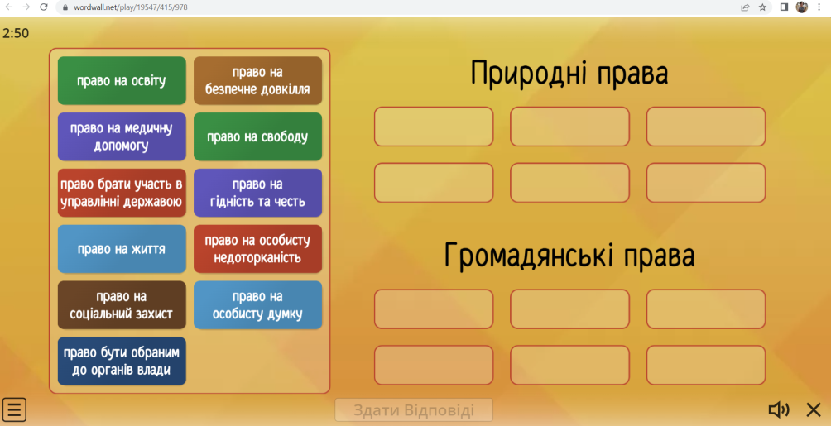
Рис. 5. Вправа «Права людини»

Знаємо права, виконуємо обов’язки. Вправа «Відсутнє слово» (доступ за покликанням: https://wordwall.net/play/19554/914/169).
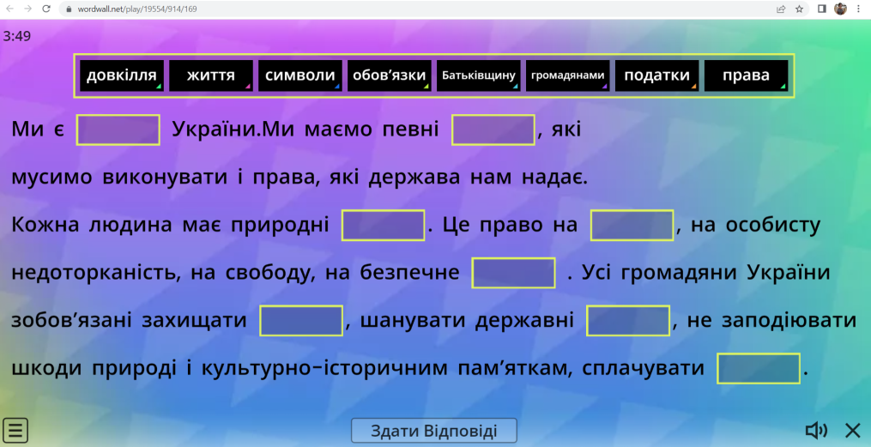
Рис. 6. Вправа «Відсутнє слово»

Вправа «Як здійснюється управління державою?» (доступ за покликанням: https://wordwall.net/play/19594/792/460).

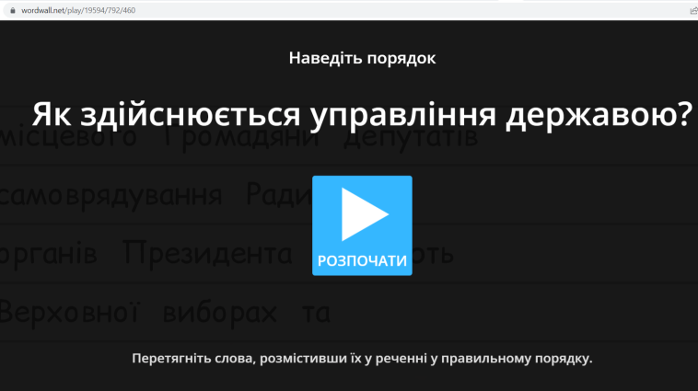

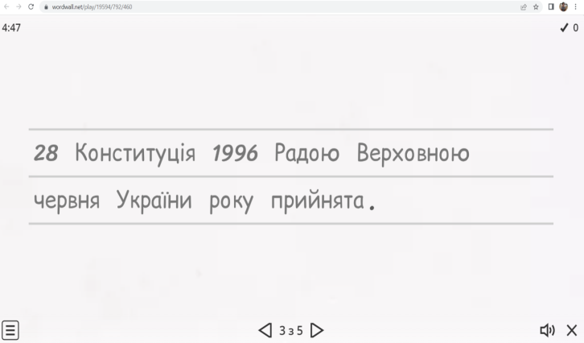

Рис. 7. Вправа «Як здійснюється управління державою?»

Вправа «Державна влада в Україні» (доступ за покликанням: https://wordwall.net/play/19585/572/823).

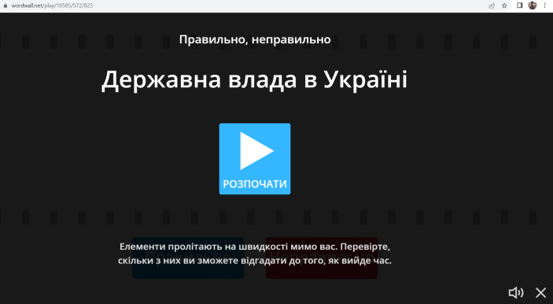
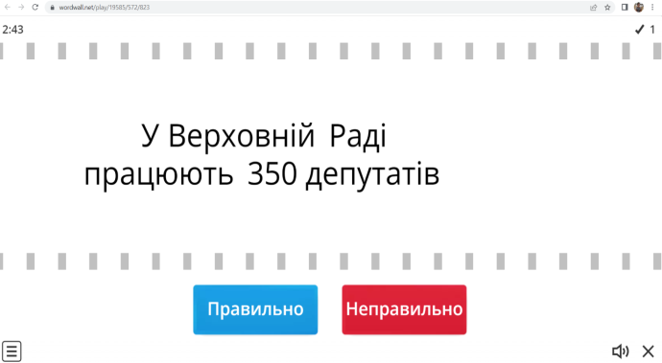

Рис. 8. Вправа «Державна влада в Україні»

Серед інструментів, які варто використовувати для взаємодії з аудиторією, – інтерактивні дошки Jamboard та Padlet.
Jamboard – це інтерактивна дошка для мозкових штурмів, співпраці та синхронного або асинхронного зворотного зв’язку. Інструментарій цієї дошки передбачає можливість створення рукописних нотаток, текстових написів, розміщення зображень, геометричних фігур та їх фрагментів тощо.
Padlet – це віртуальна дошка, на якій можна розміщувати текстові нотатки, зображення, фотографії, зокрема з вебкамери пристрою, файли і покликання на зовнішні ресурси. Можна переміщувати картки-елементи на дошці, додавати коментарі під окремими картками та працювати з дошкою разом з іншими. Коли дошка готова, нею можна поділитися в соцмережах, вбудувати її в сайт, експортувати в різних форматах, роздрукувати і навіть створити для неї QR-код.
Приклади застосування цифрового інструменту. Творча вправа «Блогер». Уявіть, що кожен / кожна із вас – відомий / відома блогер / блогерка, що розвиває екологічну тематику. Створіть допис-опитування серед однокласників на одну з екологічних проблем у вашій місцевості. Оцініть їхні знання з означеної теми. Для цього можна використати інтерактивні дошки Padlet або Jamboard (доступ за покликанням: https://padlet.com/vdanylchuk/50o37mtu0t25cbt; https://jamboard.google.com/d/1eWtOZPwIELhjizU_xKSJtlYiwiUVGR_3CsozK7fa1-o/edit?usp=sharing).
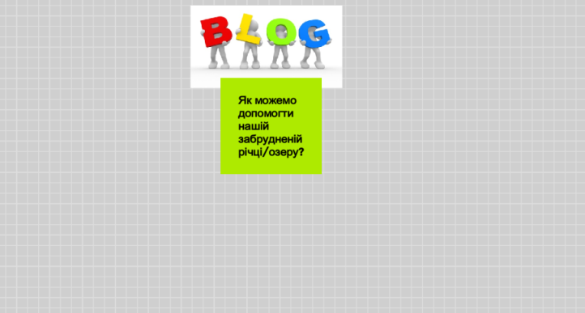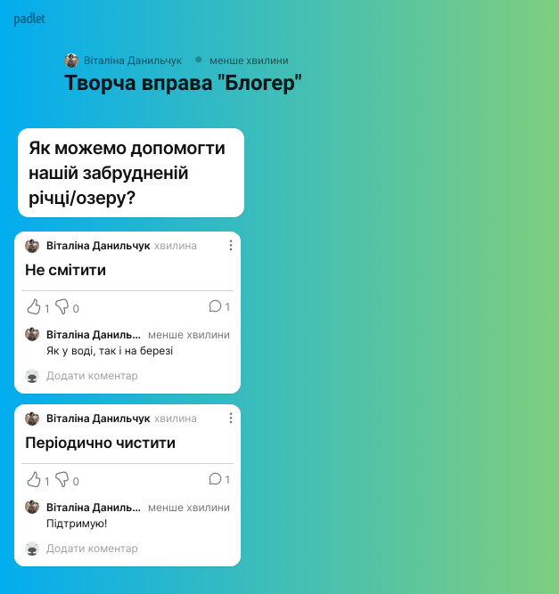

Рис. 9. Творча вправа «Блогер»

Творча вправа «Плакат». Використовуючи інтерактивну дошку Padlet або Jamboard, створіть плакат «Можна – Заборонено», щоб пояснити правила дотримання меж особистого простору.
Вправа «Спільний колаж». Використовуючи інтерактивну дошку Padlet або Jamboard, спільно створіть колаж пам’яток мистецтва «Ними гордиться Україна і світ». Підберіть інформацію в інтернеті про один із цих шедеврів.
Вправа «Важливі події державотворення України». Попрацювати над цією вправою також можна, використовуючи Padlet (http://www.padlet.com), обравши під час створення нової дошки варіант «Створити лінію часу».
Для створення електронних книг рекомендуємо, зокрема, платформи Ourboox і StoryJumper (https://www.ourboox.com/; https://www.storyjumper.com/) Це достатньо прості у використанні онлайн-сервіси, які дозволяють створювати інтерактивні книги, що можуть містити не лише текстові матеріали, але й зображення, відео, ігри та інші елементи. Для кожної книги можна підібрати обкладинку і скласти невелику анотацію. Автори можуть відстежувати кількість читачів і в будь-який час редагувати свої книги. Тут також можна знаходити цікаві книги, створені іншими користувачами. Читачі можуть вільно отримувати доступ до книг на ноутбуках, мобільних телефонах та планшетах.
Приклади застосування цифрового інструменту. Із застосуванням Ourboox і StoryJumper можна попрацювати над вправою «Цікаві місця моєї громади», а згодом із допомогою створених інтерактивних онлайн-книг варто провести уявну онлайн-екскурсію своєю територіальною громадою.
Інтерактивні робочі аркуші із завданнями і вправами різного типу, зокрема і на основі відео, які можна використовувати при дистанційному навчанні, для виконання домашніх робіт та роботи в класі на інтерактивній дошці, дозволяють створювати сервіс Wizer.me (https://app.wizer.me/). Можна скористатися вже створеними робочими аркушами з багатьох тем, а можна створити власні. Важливо, що є можливість організації групової роботи в сервісі. Учитель може створювати робочі аркуші на основі відеоуроків, прикріплювати до них різні завдання і запрошувати учнів до роботи. Сервіс також дає можливість учителю створювати класи і додавати до них учнів. Створений інтерактивний робочий аркуш можна вбудувати на сторінку сайту або блогу, поділитися електронною поштою і в соціальних мережах (Facebook, Twitter, Pinterest). Можна вставляти зображення і робити їх інтерактивними, додаючи на них мітки з текстом, гіперпокликаннями, питаннями, вікнами для введення тексту.
Серед доступних шаблонів (https://app.wizer.me/preview/GNVOJX): відкрите питання (Open Question); питання з вибором відповіді (Multiple Choise); коментування-дискусія на задану тему (Blanks); поєднання тексту і малюнку (Fill On An Image); з’єднання частин (Matching); таблиця (Table); сортування (Sorting); малювання (Draw); вставка тексту (Text); вставка зображення (Image); вставка відео (Video); вставка покликання (Link); вбудовування об’єктів за HTML-кодом (Embed); додавання коментарів (Discussion).
Задля більш глибокого засвоєння матеріалу і контролю знань використовуються різного роду опитування, тести і тренажери (складені / створені вчителем або готові варіанти тестів). Для цього доцільно використовувати, зокрема, платформи Kahoot (https://kahoot.com/), Google Forms та ін. На означених платформах є можливість додавати фото, малюнки, відео чи графіку, передбачене регулювання темпів виконання вправ шляхом введення часової межі для кожного запитання, а також на них міститься бібліотека готових тестів. Вікторина передбачає вибір правильної відповіді з числа запропонованих і допомагає швидко перевірити знання учнів. Участь в іграх, створених за допомогою сервісу, сприяє спілкуванню та співпраці у колективі, підвищує рівень обізнаності в інформаційно-комунікаційних технологіях, стимулює критичне мислення. І це лише деякі з інструментів, на які рекомендуємо звертати увагу і використовувати на уроках громадянської та історичної освітньої галузі.
Таким чином, нині існує величезна кількість можливостей для особистісного і професійного розвитку педагогів, а також для того, щоб творчо підходити до подачі матеріалу на уроках громадянської та історичної освітньої галузі і перевірки його засвоєння учнями, вносити у навчальний процес елемент гри, пропонувати учням інтерактивні завдання, отримувати від них неупереджений feedback, відповідати на сучасні виклики, формувати / розвивати інформаційно-комунікаційну компетентність як учнів, так і педагогів, а отже, на якісно новому рівні викладати предмети громадянської та історичної освітньої галузі.

СПИСОК ВИКОРИСТАНОЇ ЛІТЕРАТУРИ
- Аман І. С., Литвиненко О. В. Інтернет-сервіси в освітньому просторі : методичний посібник. Кіровоград : КЗ «Кіровоградський обласний інститут післядипломної педагогічної освіти імені Василя Сухомлинського», 2016. 88 с.
- Аман І. С., Литвиненко О. В. Інтернет-сервіси в освітньому просторі : методичний посібник. Кропивницький : КЗ «КОІППО імені Василя Сухомлинського», 2018. Вип. 3. 76 с.
- Васильків І. Д. Басюк О. Я., Гінкул Г. С. та ін. Досліджуємо історію і суспільство (інтегрований курс) : посібник для 5 класу закладів загальної середньої освіти : у 3 ч. Тернопіль : Астон, 2021. 64 с.; 2021. 48 с.; 2022. 128 с.
- Державний стандарт базової середньої освіти (2020). URL: https://mon.gov.ua/ua/osvita/zagalna-serednya-osvita/derzhavni-standarti (дата звернення: 16.05.2022).
- Бурлака О. В., Власова Н. С., Желіба О. В. та ін. Вступ до історії України та громадянської освіти. 5 клас : модельна навчальна програма для закладів загальної середньої освіти. Київ, 2022. 16 с.
- Пометун О. І., Ремех Т. О., Малієнко Ю. Б., Мороз П. В. Досліджуємо історію і суспільство. 5–6 класи (інтегрований курс) : модельна навчальна програма для закладів загальної середньої освіти. Київ, 2022. 42 с.
- Васильків І. Д., Димій І. С., Шеремета Р. В. Досліджуємо історію і суспільство. 5–6 класи (інтегрований курс) : модельна навчальна програма для закладів загальної середньої освіти. Київ, 2022. 32 с.
- Нова українська школа. Концептуальні засади реформування середньої школи / упоряд. : Л. Гриневич, О. Елькін та ін. Київ, 2016. 40 с.
- Пометун О., Малієнко Ю., Ремех Т. Досліджуємо історію і суспільство : підручник інтегрованого курсу для 5 класу закладів загальної середньої освіти. Київ : Видавничий дім «Освіта», 2022. 176 с.
- Про освіту : Закон України. Законодавство України. 2017. URL: https://zakon.rada.gov.ua/laws/show/2145-19/paran186#n186 (дата звернення: 20.05.2022).
- Щупак І. Я., Бурлака О. В., Піскарьова І. О., Посунько А. С. Вступ до історії України та громадянської освіти : підруч. для 5 класу закладів загальної середньої освіти. Київ : УОВЦ «Оріон», 2022. 220 с.

